**面向对象程序设计实验**

**实验项目名称: 实验2 Java程序设计基础**

**学生姓名: 范少帅 学号： 20181101047 班级： 18级计科3班**

**提交时间: 2019/9/18 指导教师: 司建辉**

格式说明: 正文 1.25倍行距 小四 宋体

*******************************************************************************

**一、实验目的：**

1、掌握Java语言的基本语法、基本数据类型的使用方法；

2、熟练掌握分支、循环等语句控制程序流程；

3、掌握数组类型的声明和动态申请，理解数组的引用模型；

4、掌握方法声明和调用规则，理解基本数据类型和引用类型作为方法参数和返回值的传递规则；

5、熟悉String类中的方法，熟练使用对字符串变量的操作；

**二、实验内容**

**选作内容:**

1、分别用for、while、do-while和递归方法计算n！，并输出算式。

2、采用一维数组输出等腰三角形的杨辉三角。

3、求n个整数的最大公约数和最小公倍数。

4、将数字货币金额转化为中文大写形式。如：124.5转化为“壹佰贰拾肆元伍角”。

编写方法实现如下情况：

1）当金额为整数时，只表示正数部分，省略小数，并添加“整”，如：124转化为“壹佰贰拾肆元整”；

2）当金额中含有连续0时，只需写出一个“零”，如：1006转化为“壹仟零六元整”；

3）10的省略表示形式，如：110表示为：“壹佰壹拾元整”，10表示为：“拾元整”

**三、实验原理**

嵌套循环的使用，数组下标的技术，m%=n的计数循环

**四、实验步骤**

**一、提交实验算法或程序流程图：**

1、既然只剩最后一人存活，说明死亡人数count<=n，在该循环里不断处理数据，即count==n时被判决的人为最终存活的人。

2、自杀的人没必要重新建立新的数组，只需要给出标记即可

自杀前不赋值，默认为0

自杀后赋值为约瑟夫编号；

且自杀后的数字不再进入新的循环

**二、提交实验源程序：**

**package** new1;

//import java.util.Scanner;

**public** **class** Jose {

**static** **final** **int** ***n*** = 41; //总人数

**static** **final** **int** ***s***=5; //从第几个人开始报数

**static** **final** **int** ***d*** = 3; //报到第d个人处决

**public** **static** **void** Josephus(){

// **int** alive = 1;

**int** man[] = **new** **int**[***n***];

**int** count = 1;

**int** pos = ***s***-1,i =0;

**while**(count<=***n***){

**do**{

pos = (pos+1)%***n***;

**if**(man[pos]==0)

i++;

**if**(i == ***d***){

i =0;

**break**;

}

}**while**(**true**);

man[pos]= count;

// System.out.printf("第%d个人自杀，其编号为：%d",pos+1,count);

// System.out.println();

count++;

}

System.***out***.printf("最终存活的人的最初编号为：%d",pos+1);

}

**public** **static** **void** main(String[]args){

// int alive;

// System.out.println("输入存活人数：");

// Scanner input = new Scanner(System.in);

// alive = input.nextInt();

*Josephus*();

}

}

**三、提交实验过程的截图：**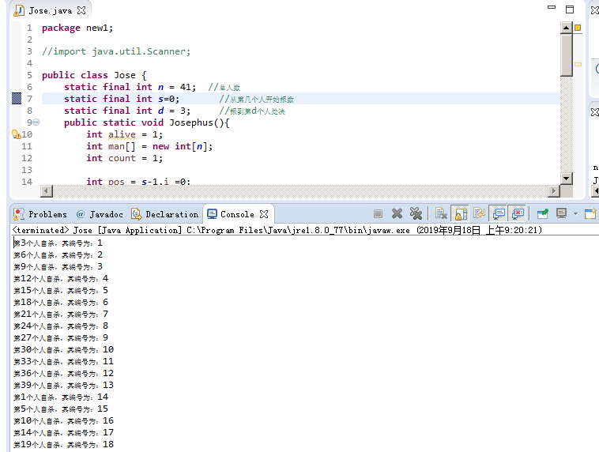

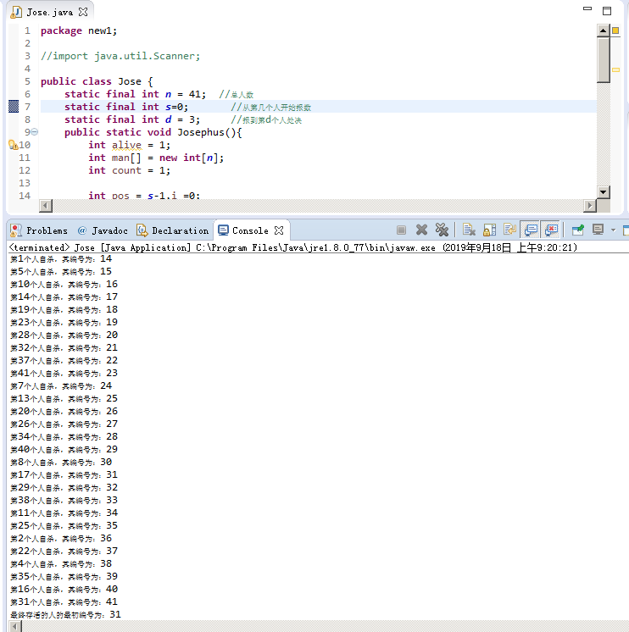

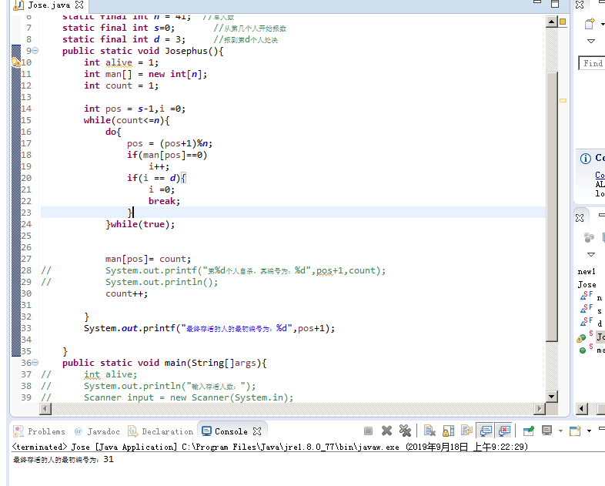

**四、实验步骤**

n代表判决的总人数，s代表从第几个人开始报数，d代表数到第几个犯人进行处决。count用来计数总的已死亡人数。i用来不断的在s-1 到 s+d-1之间循环。当pos找到第d人后，i用来使pos跳出循环，跳出循环后说明处决一名罪犯。

当pos达到n之后，经过pos=（pos+1）%n，跳回到最开始继续计数，如果此时再遇到以前以经被处理的罪犯，因为man[pos]=count语句，即自杀后赋值为约瑟夫编号，此时if语句中i++不会执行，从而跳过该编号去寻找下一个。以此不断循环，找到最后一个被执行的人。

**五、实验心得体会**

1、 输入Scanner input=new Scanner(System.in);

该语句运行需要和system搭配；调出输入窗口；

2、 循环的层次需要分清楚

3、整个程序耗时长，皆是因为不熟悉的缘故，而且思维需要锻炼。